
Comunicato stampa

Lavoro: oltre 447mila assunzioni previste dalle imprese a marzo
Positive le previsioni per turismo, commercio, servizi alle persone
e costruzioni; in flessione il manifatturiero

Roma, 18 marzo 2024 – Sono oltre 447mila i contratti programmati dalle imprese nel mese di marzo e sono circa 1,4 milioni quelli previsti per il trimestre marzo-maggio, con un incremento di quasi 30mila unità rispetto a marzo 2023 (+7,1%) e circa 112mila unità sullo stesso trimestre 2023 (+8,7%). In crescita le previsioni di entrata nei settori dei servizi (+10,5% nel mese e +11,4% nel trimestre), grazie in particolare agli andamenti attesi da turismo (+16% nel mese e +14,3% nel trimestre) e commercio (+14,6% nel mese e +17,2% nel trimestre). Positivi i flussi programmati dalle imprese delle costruzioni (+2,7% rispetto a marzo 2023 e +7,4% rispetto al corrispondente trimestre) anche se va segnalata una flessione dell’1,5% rispetto al mese di febbraio 2024. Indicazioni più incerte provengono, infine, dalle imprese manifatturiere che a marzo segnalano una contrazione delle assunzioni rispetto allo stesso mese del 2023 (-1,6%) e timidi segnali di crescita nel trimestre (+0,2%). A delineare questo scenario è il Bollettino del Sistema informativo Excelsior, realizzato da Unioncamere e Ministero del Lavoro e delle Politiche Sociali.
Tra i settori manifatturieri, che complessivamente ricercano oltre 85mila lavoratori nel mese e 249mila nel trimestre, le maggiori opportunità di lavoro riguardano le industrie della meccatronica con circa 23mila lavoratori nel mese e 66mila nel trimestre, seguite dalle industrie metallurgiche (rispettivamente 18mila e poco più di 50mila) e da quelle alimentari (11mila e 33mila). Sono 49mila i contratti di assunzione programmati nelle costruzioni a marzo e 146mila fino a maggio. Nel terziario sono circa 313mila i contratti di lavoro che le imprese intendono attivare a marzo e oltre 992mila quelli previsti nel trimestre marzo-maggio. Il turismo sta offrendo le maggiori opportunità di impiego con circa 82mila lavoratori ricercati nel mese e 299mila nel trimestre, seguito da commercio (rispettivamente 65mila e 194mila entrate) e servizi alle persone (49mila e 154mila).
Ancora elevata, sebbene in leggera flessione rispetto a febbraio, la quota di assunzioni di difficile reperimento, pari al 47,8% del totale, soprattutto a causa della mancanza di candidati per ricoprire le posizioni lavorative aperte. I profili più difficili da trovare nel mercato del lavoro riguardano gli operai specializzati (64,6%), gli operai conduttori di impianti (54,3%) e i tecnici (54,2%).
Le assunzioni che le imprese prevedono di ricoprire ricorrendo a immigrati riguardano 85mila unità (pari al 19,1% delle entrate complessive), con un incremento del 8,5% rispetto a quanto previsto a marzo 2023. Dichiarano di voler ricorrere maggiormente a manodopera straniera le imprese dei servizi operativi di supporto alle imprese e alle persone (33,7%), dei trasporti - logistica (28,4%) e delle costruzioni (25,2%).
Anche a marzo, il flusso delle assunzioni è caratterizzato da una prevalenza di contratti a tempo determinato (239unità; 53,4% del totale), seguono i contratti a tempo indeterminato (91mila; 20,4%) e quelli in somministrazione (41mila; 9,2%).
Sotto il profilo territoriale è da sottolineare l’elevato mismatch riscontrato dalle imprese nel Nord est per cui sono difficili da reperire circa il 52,9% dei profili ricercati con punte del 57,1% per il Friuli-Venezia Giulia. Le imprese del Nord ovest segnalano difficoltà a reperire il 47,9% dei profili ricercati, seguite dalle imprese del Centro (45,9%) e da quelle del Mezzogiorno d’Italia (44,5%).

LAVORATORI PREVISTI IN ENTRATA DALLE IMPRESE PER SETTORE ECONOMICO (v.a.; %)

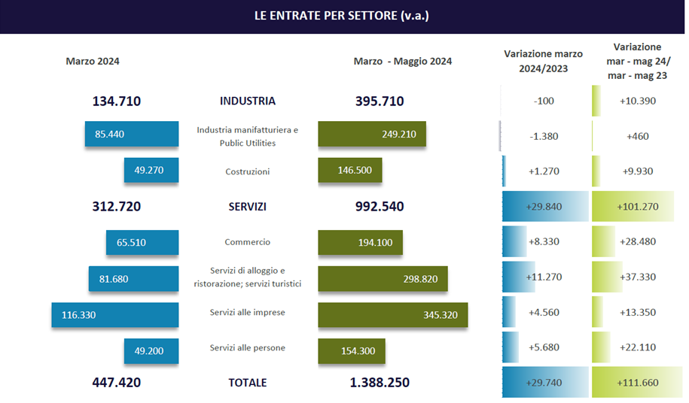

Fonte: Unioncamere - Ministero del Lavoro e delle Politiche Sociali, Sistema Informativo Excelsior, 2024

LAVORATORI PREVISTI IN ENTRATA DALLE IMPRESE PER TIPOLOGIA DI CONTRATTO (v.a.; %)

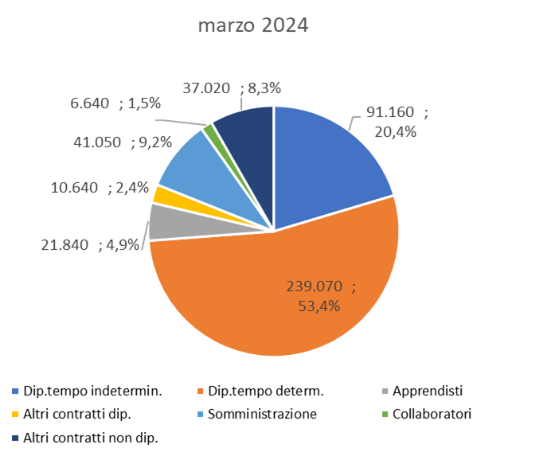

Fonte: Unioncamere - Ministero del Lavoro e delle Politiche Sociali, Sistema Informativo Excelsior, 2024

DIFFICOLTA’ DI REPERIMENTO E MOTIVAZIONI (%)

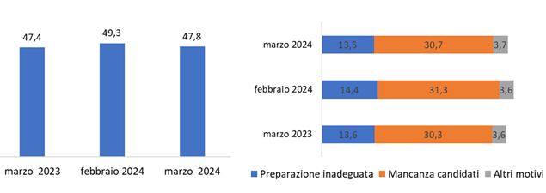
Fonte: Unioncamere - Ministero del Lavoro e delle Politiche Sociali, Sistema Informativo Excelsior, 2024

LAVORATORI IMMIGRATI E I PRINCIPALI SETTORI DI IMPIEGO (V.A. E %)

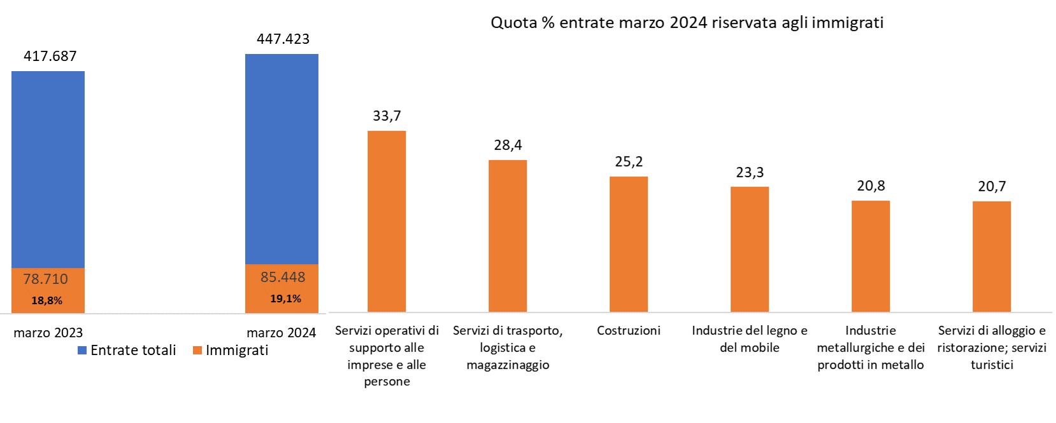
Fonte: Unioncamere - Ministero del Lavoro e delle Politiche Sociali, Sistema Informativo Excelsior, 2024

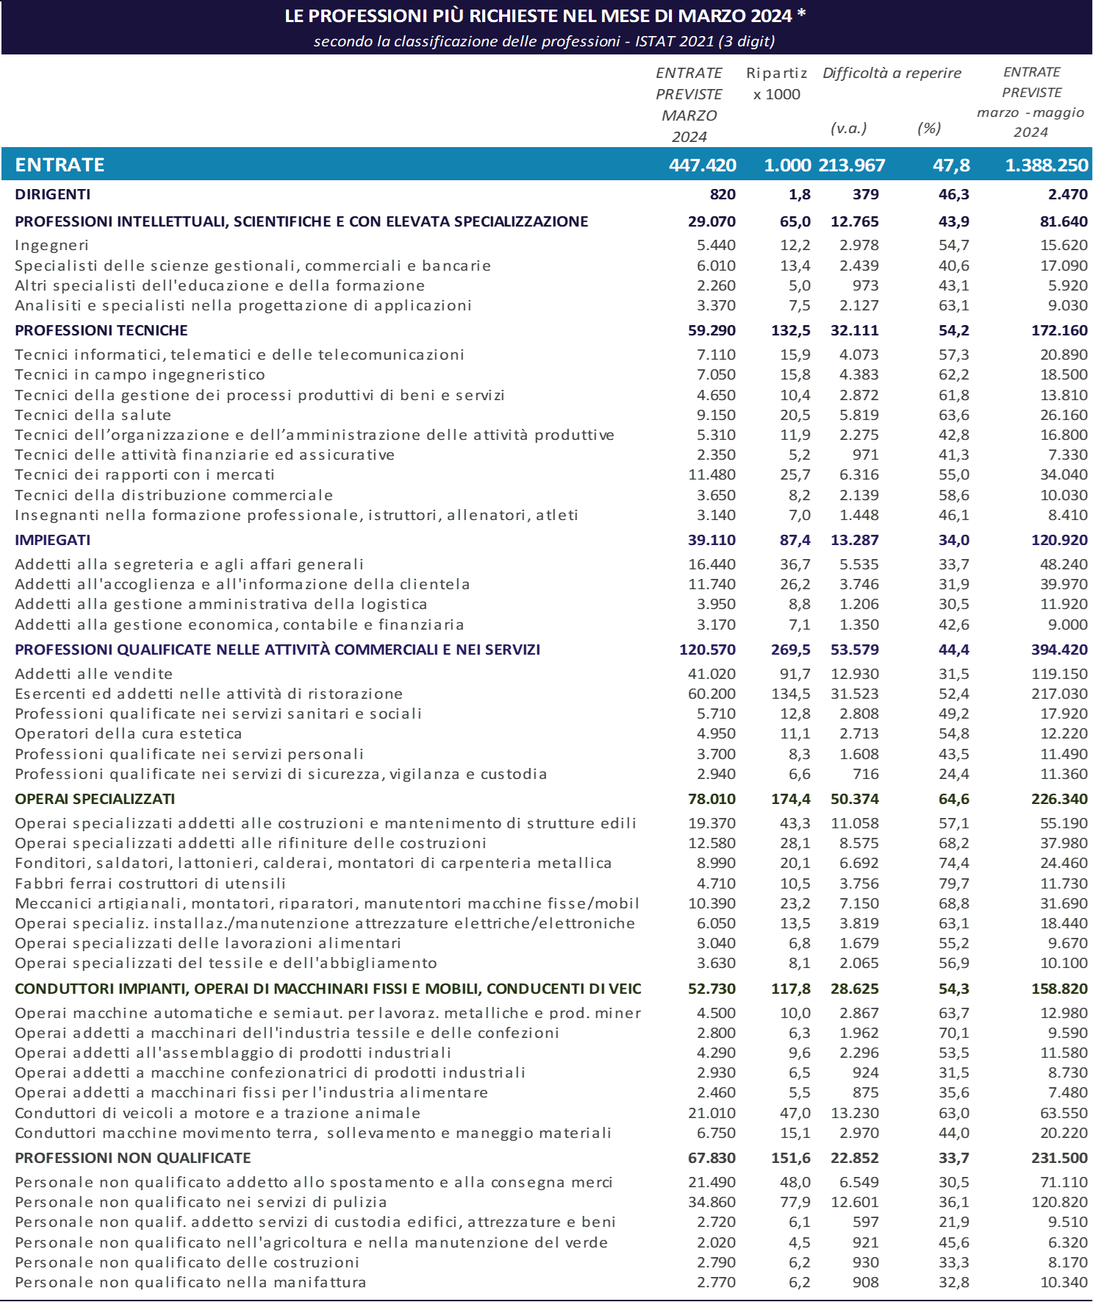
*Sono qui presentate le professioni richieste per i principali gruppi professionali. La somma delle entrate per ciascun “gruppo esposto”, pertanto, non corrisponde al totale

Fonte: Unioncamere - Ministero del Lavoro e delle Politiche Sociali, Sistema Informativo Excelsior, 2024

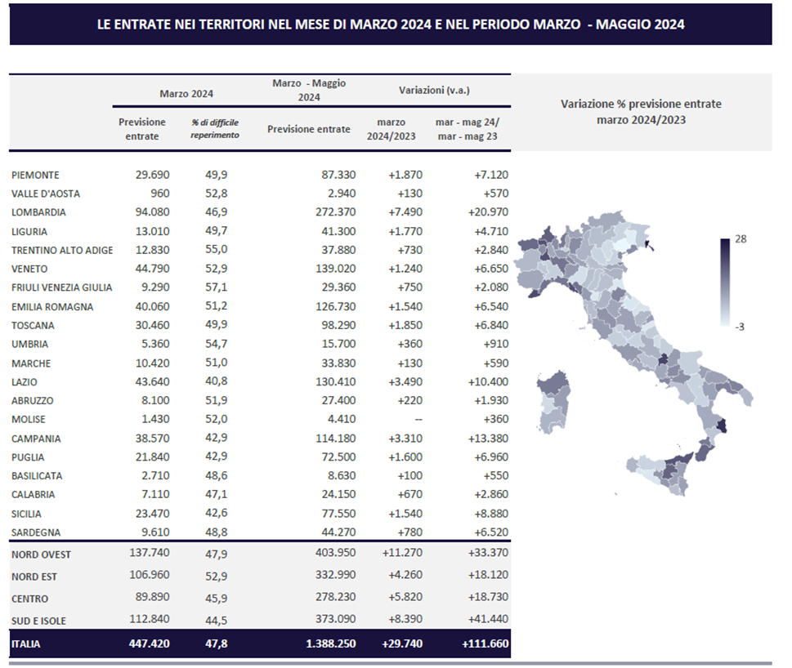

Fonte: Unioncamere - Ministero del Lavoro e delle Politiche Sociali, Sistema Informativo Excelsior, 2024

Le previsioni del mese di marzo si basano sulle interviste realizzate su un campione di quasi 113mila imprese. Le interviste sono state raccolte nel periodo 29 gennaio 2024 – 12 febbraio 2024.
Istruzione e servizi formativi privati, Sanità, assistenza sociale e servizi sanitari privati, Servizi ricreativi, culturali e altri servizi alle persone.

